路桥23级 开学安全教育班会策划
一、活动时间与地点
时间：2024年2月28日
地点：一教604
- 背景与目的
开学安全教育班会的背景主要是出于对学生安全的重视和关注。每年开学之际，学校和教育机构都会开展一些安全教育活动，希望能够让学生在学习、生活和课余时间更加安全。此外，开学安全教育班会也可以帮助学生适应新学期的学习和生活环境，增强他们的安全意识和自我保护的能力。

该活动的目的主要包括：

1. 提高学生的安全意识：通过安全教育班会，让学生意识到各种危险和安全隐患，引起他们对自身安全的关注和重视。

2. 传授安全知识：向学生传授交通安全、防火知识、网络安全、食品安全等方面的知识，让他们能够在日常生活中做出正确的安全选择。

3. 提高应急处理能力：教育学生应对突发事件的应急处理能力，包括火灾逃生、急救知识等，提高学生的自我保护能力。

4. 营造安全氛围：通过开学安全教育班会，营造学校和班级内的安全氛围，让学生和教师都能够共同关注和维护学校的安全。

综上所述，开学安全教育班会的背景是学生安全教育的重要性，目的是通过活动提高学生的安全意识、传授安全知识、提高应急处理能力，营造安全氛围。
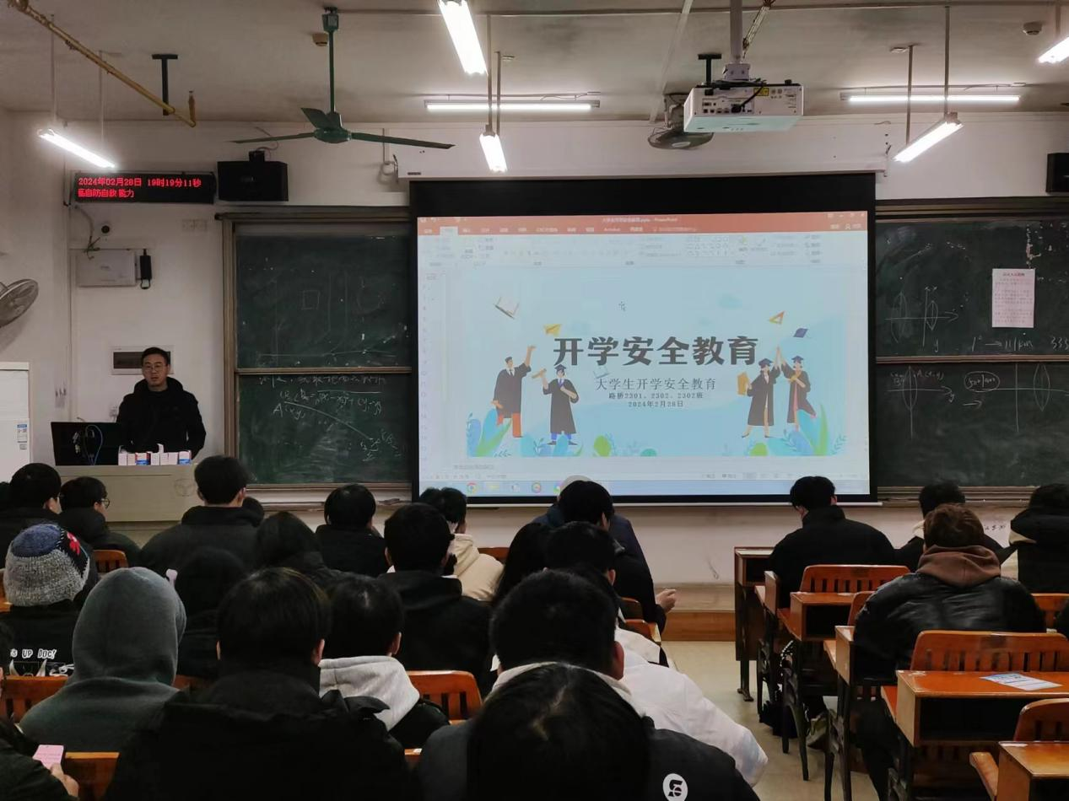
活动流程与内容
1. 开场致辞：辅导员进行开场致辞，简要介绍本次班会的目的和意义，调动同学们的参与热情。
2. 安全知识讲解：辅导员为同学们讲解校园安全、公共安全以及个人安全的常识，包括防火、防盗、防欺凌等方面。
3. 互动环节：通过问答、抢答等形式，检验同学们对安全知识的掌握程度，增强学习氛围。
4. 案例分析：分享近年来发生在校园内外或社会上的安全事故案例，分析事故原因和教训，使同学们更加深刻地认识到安全的重要性。
5. 班级讨论：针对班级内部可能存在的安全隐患，同学们进行讨论，提出防范措施和建议。
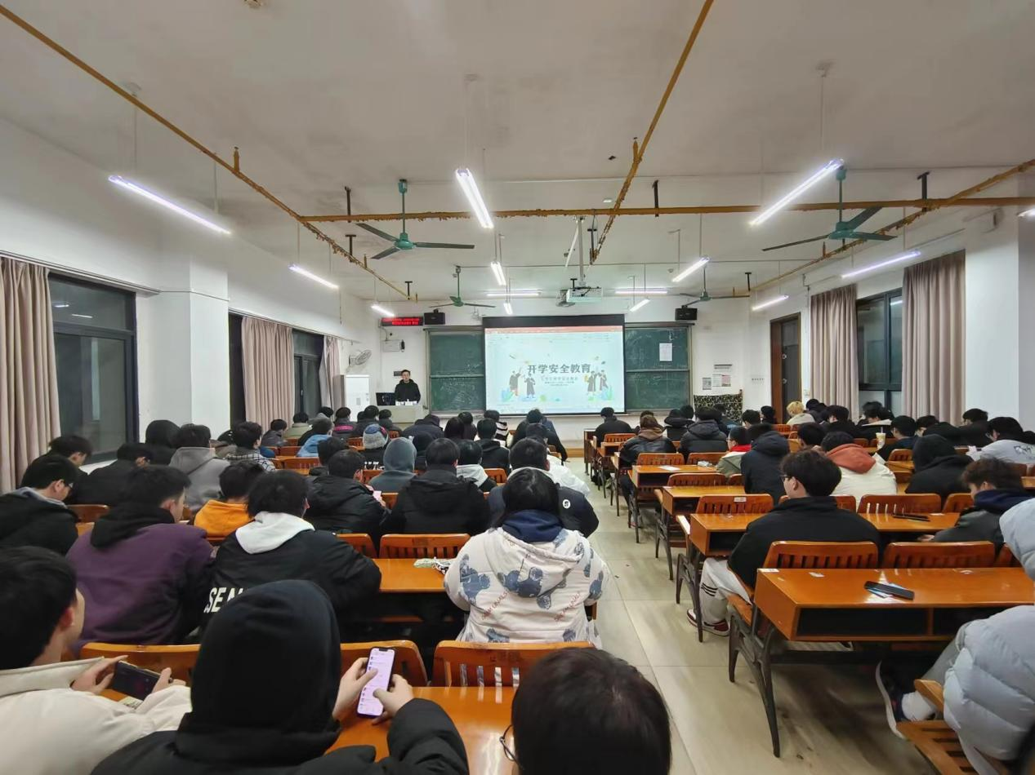
6. 总结与闭幕词：辅导员进行总结，强调安全意识的重要性，并鼓励同学们在日常生活中保持警惕，提高自我保护能力。
四、预期效果
通过本次班会，同学们将深入了解校园内外各种安全知识，增强安全意识，提高自我保护能力。同时，同学们将积极参与互动环节，增强团队合作精神和表达能力。通过小组讨论，班级内部的安全隐患将得到及时发现和解决，营造一个安全、和谐的学习环境。
